Alunos:

Descrição do projeto:

Obejtos:

Teclas de manipulação:

Imagens base:

- fogão
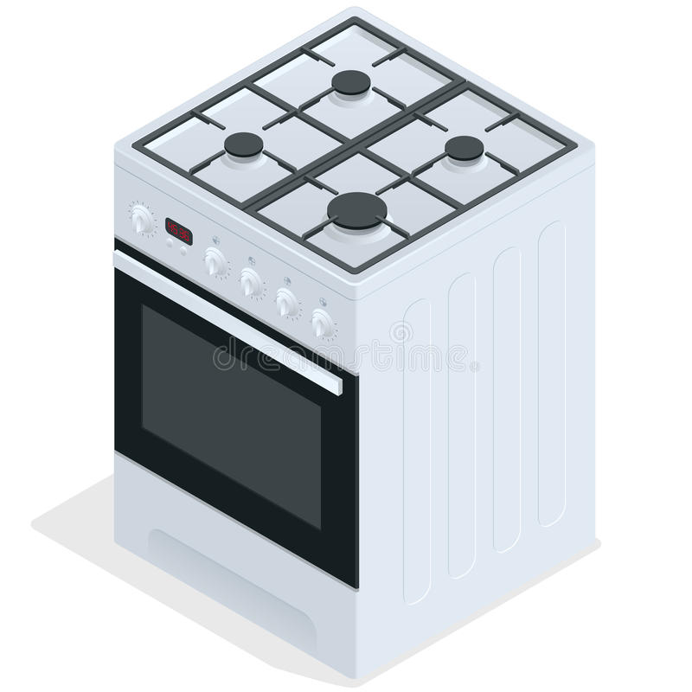
- geladeira

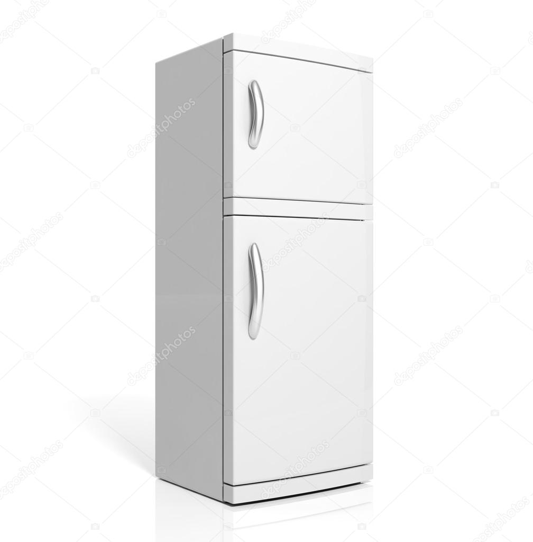
- tamburete
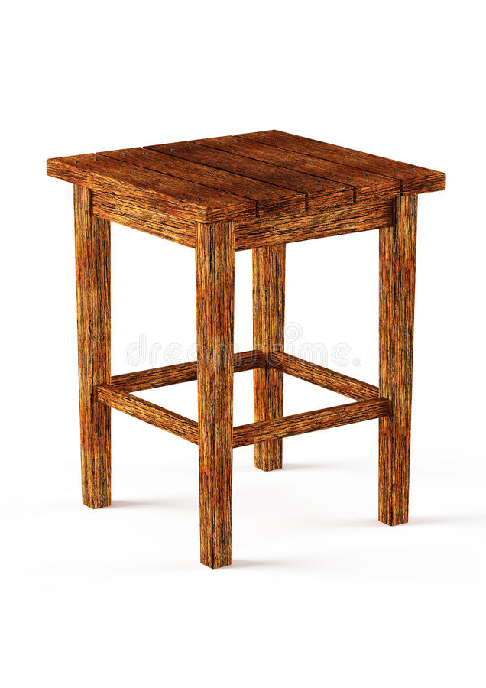
- bancada
